Кудаев Дмитрий Владимирович
учитель технологии
МБОУ «Средняя общеобразовательная школа №19»

Использование «3D технологии» - на уроке технологии.

3D все глубже проникает в нашу жизнь и такими фильмами уже никого не удивишь. Таким образом 3D-технологии должны появляться и в школах.

Одной из современных технологий на уроках технологии, является проектная деятельность. Она заключается в разработке и изготовлении учеником нового продукта под руководством учителя и постепенно переходит в самостоятельную деятельность школьника. Изготавливая изделие, учащийся учится проектировать, моделировать, изготавливать изделие, анализировать, оценивать, вносить поправки, корректировать. Во время работы над проектом, ученик должен продумать до мелочей свой продукт деятельности, зарисовать эскиз изделия, на основе которого должен построить чертёж, выполнить его моделирование, найти оптимальные способы обработки, изготовить изделие, оформить документацию. Всё это можно осуществить при помощи карандаша и листа бумаги, но на помощь может прийти современное оборудование и различные компьютерные программы, работой с которыми необходимо научить учащихся в современной школе. Тем более, что образовательная область «Технология», требует при её изучении современных методов, приёмов и технологий, а современное содержание предмета «Технология» представляет все возможности для обучения школьников работе с современным оборудованием, что и делает предмет более интересным и увлекательным и повышает мотивацию к изучению предмета.

Множество школ внедряют аддитивные технологии (одни из самых передовых и востребованных во всем мире с использование 3D) в свои программы обучения. Прививая любовь к творчеству, развивая пространственное мышление и интерес к инновациям, преподаватели с малых лет развивают в детях инженерные компетенции, способные в будущем сделать из них поколение инженеров будущего.
3D-технологии позволяют разнообразить уроки, делать образовательный процесс эффективным и визаульно-объемным. Применение 3D-контента дает возможность наглядно объяснять ученикам школьную программу, способствует "погружению" в тему изучаемого предмета в ходе урока и позволяет мобильно переходить от целой структуры к отдельным ее элементам, от сложного к простому и наоборот. Для реализации материально-технических условий подходит любой учебный кабинет образовательного учреждения.
С появлением интерактивной доски и проектора, принтера которые поддерживают 3D изображения приходит идея о том, что на уроках технологии можно проводить защиту проектов через интерактивную доску. Используя функционал программы, для того, чтобы более детально рассмотреть тот или иной элемент, а так же, в качестве объяснения нового материала, использовать доску для более наглядного инструмента. Считаю, что выполняя групповые проекты, работая через интерактивную доску, позволяет обучающимся более детально продумывать каждый элемент, обсуждать и редактировать их проект так, будто у них в руках не компьютерная мышь, а реальные приборы, которые позволяют им рисовать в пространстве, что позволяет развиваться фантазии и абстрактному мышлению.

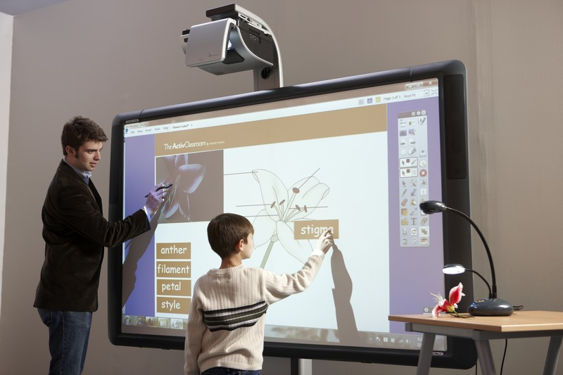

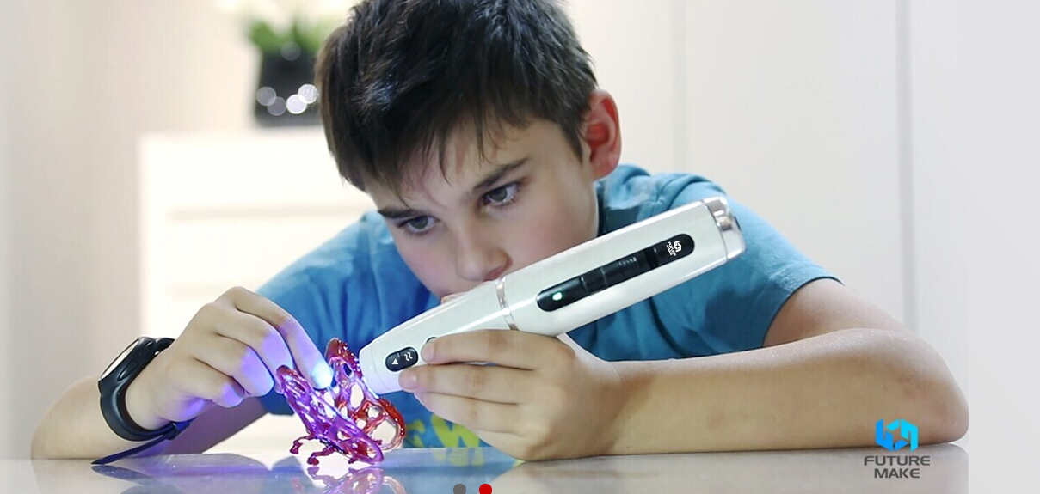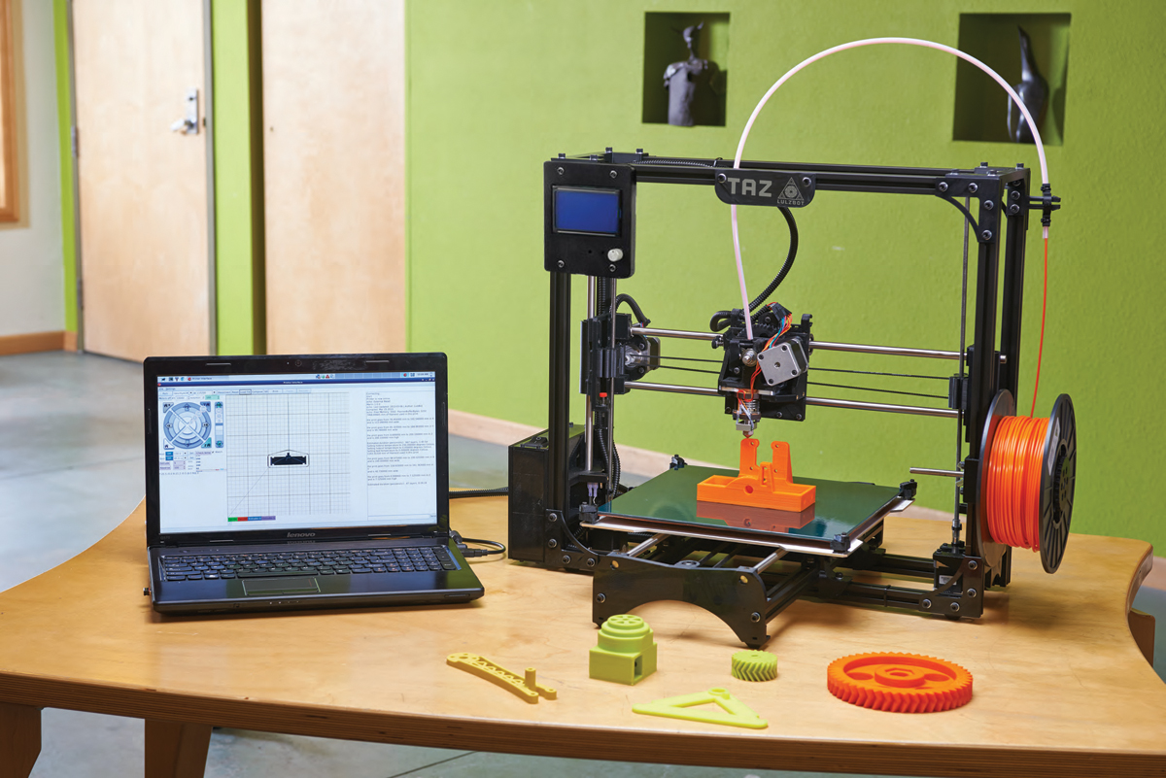

Использование 3D - технологий в проектной деятельности учащихся дает возможность учителю и учащимся например выполнять проекты по разделам «Графика, черчение», «Моделирование и конструирование» (проект «Создание изделия из древесины», «Создание изделия из металла») и т.д. Суть 3D - моделирования в том, что учеником разрабатывается геометрическая деталь в ее естественном наглядном виде, а построение чертежа объекта выполняется на завершающем этапе, в значительной степени в автоматическом режиме, предусмотренном графическими редакторами современных пакетов. Затем завершив свой проект печатью на 3D принтерах.
3D-принтеры – новое современное оборудование для использования на уроках технологии в школе. С помощью принтера можно распечатать проект дома и его интерьера, модели одежды, различных деталей, аксессуаров или их элементов. Это позволяет увидеть учащимся свою работу, оценить её, выявить достоинства и недостатки, напечатанные детали, элементы, изделия можно использовать в жизни для замены устаревших или сломавшихся деталей, для украшения интерьера дома, как аксессуары. При разработке моделей у учащихся в изделиях просматривается индивидуальность, они учатся подбирать форму, цвет, размер. Они проектируют своё изделие, находят ему применение в жизни.
Некоторые школы имеют 3D-принтеры, вводят работу с ними в урочную и внеурочную деятельность, но в настоящее время есть начальный этап использования 3D-техники. 3D-ручки помогают ребёнку овладеть конструкторскими способностями, учиться создавать как простейшие, так и более сложные модели. Изготовление аксессуаров, элементов украшения интерьера, различных сооружений и много другого, требует от школьников знаний и умений в проектировании, конструировании и моделировании изделий, а, следовательно, решения конструкторских, инженерно-технологических и технических задач. Различные компьютерные программы так же помогают решать инженерно-технологические задачи, развивать пространственное мышление, логику. Существуют различные программы, но например программу «Компас» можно использовать при изучении тем по черчению. Построение чертежей простых, сборочных, деталей – можно научиться строить, используя данную программу. Данную программу можно на уроках по теме «Графика», а также при построении чертежей для изготовления деталей из древесины, металла.

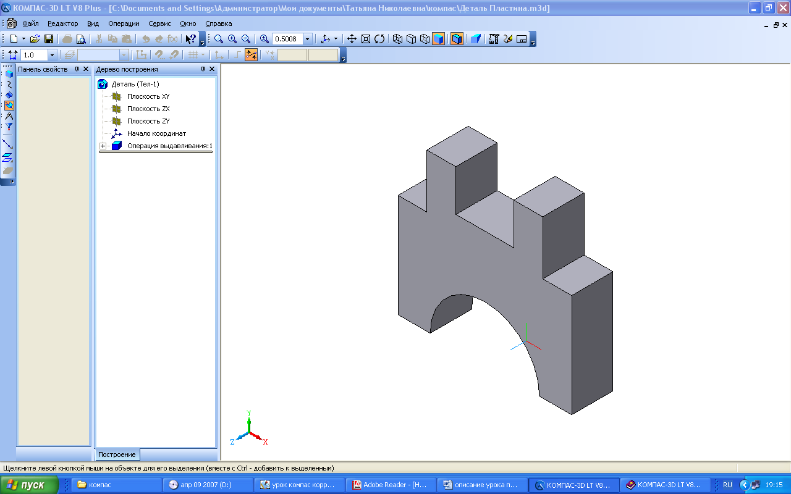

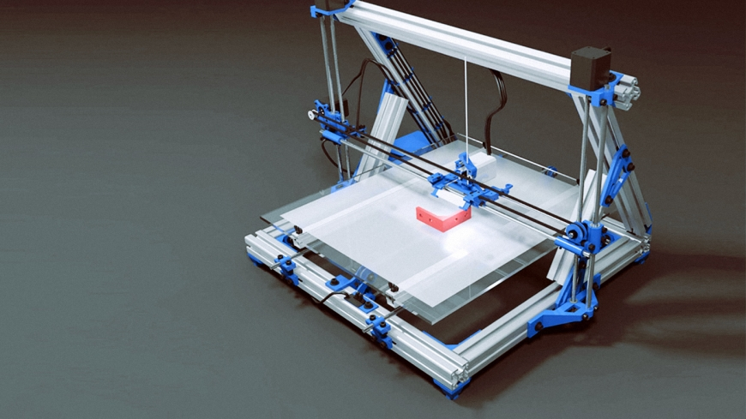

Использование 3D технологий в учебном процессе позволяет:
- Обогатить преподавание предметов.
- Продемонстрировать и облегчить понимание и восприятие абстрактных понятий и объектов.
- Разнообразить учебный процесс.
- Заинтересовать учащихся.

Основными результатами при использовании 3D должны стать:
Для педагогов:
сокращение времени, необходимого для объяснения учебного материала;
рационализация труда учителя с помощью ИКТ;
организация учебной деятельности, в соответствии с новыми стандартами.
Для учеников:
умение слушать и слышать;
развитие пространственного воображения;
умение анализировать;
более легкое усвоение изучаемого материала.
Для образовательного учреждения:
использование инновационных подходов в образовательном процессе
обновление материально-технического оснащения.

Современные образовательные технологии в школе позволяют повысить мотивацию учащихся к изучению предмета технология.
Работа с компьютерными программами и 3D-оборудованием заинтересовывает учащихся, а если ученик заинтересован, значит, он будет стремиться выполнять свою работу качественно, найдёт для себя профессию, будет ответственно относиться к своей работе.

